Fachhochschule Erfurt

Fachbereich Energie und Gebäudetechnik

**eTourism**

Hausarbeit für dasFach Betriebsinformatik

Vorgelegt von:

Benjamin Swarovsky

Bearbeitungszeit: von 07.Mai 2020 bis 10.Juli 2020

Betreuer: Prof. Volker Herwig

# Kurzfassung

Ziel der Hausarbeit ist es zu zeigen welche Lösungsansätze eTourism für Problemstellungen der Akteure im Tourismus bietet. Als erstes wird der Begriff eTourism erklärt. Danach gibt es eine Einteilung des Tourismus in die Bereiche Leistungsanbieter, Reisemittler, Marketing Managementsysteme und Endkunden, welche jeweils genauer beschrieben werden. Dies soll zu einem besseren Verständnis der Komplexität der Tourismusbranche führen. Die verschiedenen Informations- und Kommunikationssysteme des Tourismus werden den einzelnen Bereichen zugeordnet. Es wird erläutert wie Systeme eingesetzt sind und welche Vorteile dadurch für den Benutzer entstehen. Desweiteren werden Probleme beschrieben, welche der technische Fortschritt mit sich bringt. Außerdem wird darauf eingegangen wie die Systeme miteinander Interagieren. Für ein besseres Verständnis werden Beispiele aus der Praxis genannt. Zusätzlich sind die Namen der bekanntesten Hersteller erwähnt. Auch die neuesten Trends und Zukunftsaussichten werden Beschrieben. Am Ende wird das Ergebnis in einem Fazit zusammengefasst.

# Abstract

The goal of the housework is to show which solutions eTourism offers for the problems of the players in tourism. First, the term eTourism is explained. Thereafter, tourism is divided into the areas of service providers, travel agents, marketing management systems and end customers, each of which is described in more detail. The aim is to better understand the complexity of the tourism industry. The various information and communication systems of tourism are assigned to the individual areas. It explains how the systems are used and what advantages this creates for the user. However, problems are also described that result from technical progress. Furthermore, it is discussed how the technical systems interact with each other. Practical examples are given for better understanding. The names of the best-known manufacturers are also mentioned. The latest trends and future prospects are also described. At the end the result is summarized in a conclusion.

Inhaltsverzeichnis

Kurzfassung II

Abstract III

I. Abkürzungsverzeichnis V

II. Abbildungsverzeichnis V

1 Einleitung 1

2 Begriffserklärung eTourism 2

3 Einteilung Tourismus 3

4 Systeme 5

4.1 Leistungsanbieter 5

4.1.1 Reiseveranstalter 5

4.1.2 Fluggesellschaften 6

4.1.3 Inflight Systeme 7

4.1.4 Flughafen 9

4.1.5 Hotel und Gastronomie 10

4.2 Systeme für Reisemittler 12

4.2.1 Global Distributionssysteme (GDS) 12

4.2.2 Reisebüros 13

4.2.3 Onlinebuchung 13

4.2.4 Buisnesstravel 14

4.2.5 Privatvermittlung 14

4.3 Marketing Managementsysteme 15

4.3.1 Yield Management 15

4.3.2 CRM 16

4.4 Systeme für Endkunden 16

4.4.1 Vergleichsportale 17

4.4.2 M-Commerce und Digitale Reiseführer 18

4.4.3 Social Media im Tourismus 18

5 Zukunftsaussichten 20

5.1 Virtual Reality (VR) 20

5.2 Influencer 21

5.3 Social Media Monitoring / Social Listening 21

5.4 Open Data 22

6 Fazit 23

Literaturverzeichnis VI

Selbstständigkeitserklärung IX

1. Abkürzungsverzeichnis

ADAC *Allgemeiner Deutscher Automobil-Club*

CRM *Customer Relationship Management*

CRS *Central Reservation System*

GDS *Global Distribution System*

LCD *Liquid Crystal Display*

PMS *Partner Relationship Management*

VR *Virtual Reality*

WLAN Wireless Local Area Network

1. Abbildungsverzeichnis

Abbildung 1 Einteilung Tourismus 4

Abbildung 2 Funktionsmodule und Schnittstellen der IT-Systeme für Reiseveranstalter im Überblick 6

Abbildung 3: Prozessorientierte IT-Landschaft im Luftverkehr 7

Abbildung 4: Lufthansa FlyNet 8

Abbildung 5 Boardprogramm bei Emirates (anzeige der Flugdaten) 9

Abbildung 6: IT-Applikationslandschaft eines Passagierflughafens 10

Abbildung 7: IT-Systeme im Hotelbetrieb 11

Abbildung 8: Grundmodell GDS 12

Abbildung 9: Emirates VR Anwendung 21

# Einleitung

Bei der Beschäftigung mit dem Tourismus zum Beispiel bei der privaten Planung einer Reise oder bei der Beruflichen Verwaltung benötigt man in der Regel eine sehr große Menge an Informationen. Dabei kommt man mit einer Vielzahl von Akteuren in Verbindung.

Als Reisender gilt es ein zufriedenstellendes Angebot in einer bestimmten Preisklasse am Wunschort zum entsprechenden Zeitraum zu finden. Weitere Kriterien wie zum Beispiel Verpflegung, Strandnähe, Familienfreundlichkeit sind stehen zur Auswahl. Während der Reise entsteht oft Zeitdruck und es fällt nicht immer leicht sich am Flughafen oder Bahnhof zurecht zu finden. Weiterhin müssen beim Transport hohe Sicherheitsstandards realisiert werden. Beim Fliegen sorgen unter anderem Flugangst und Langeweile für weitere Probleme. Am Urlaubsort kann das verlangen entstehen mit bekannten Personen aus der Heimat zu kommunizieren. Weiterhin haben viele Menschen das Verlangen andere am Urlaub teilhaben zu lassen oder beim Veranstalter Kritik zu äußern.

Weitere Problemstellungen entstehen auf der Seite der Tourismusunternehmen. Zwischen Reiseveranstalter, Buchungsportale, Hotels und Transportunternehmen muss ein ständiger Datenaustausch erfolgen damit die Reise für den Gast reibungslos ablaufen kann. Für eine Maximierung des Gewinns spielt die richtige Preisgestaltung der einzelnen Buchungsklassen eine Rolle. Weiterhin spielt der Umgang mit Daten eine Rolle damit aus den daraus gezogenen Kenntnissen die Angebote ständig an die Kundenwünsche angepasst werden können. Im weiteren Verlauf der Arbeit wird anhand einer Literaturrecherche der Begriff eTourism erklärt. Es wird erläuter wie in der heutigen Zeit und in der Zukunft Informations und Kommunikationssysteme für die genannten Problemstellungen Lösungsansätze bieten und wie die Systeme miteinander Interagieren und eingesetzt werden.

# Begriffserklärung eTourism

ETourism stellt die Grundlage der Lösungsmöglichkeiten für die im vorherigen Abschnitt genannte Problemstellungen. Laut Michael Reinert beschreibt der Begriff eTourism die Verknüpfung von Systemen der Informations- und Kommunikationstechnik mit dem Tourismus. Es werden Anwendungsfelder wie zum Beispiel elektronisch gesteuerte Geschäftsprozesse (E-Business) und das erledigen der Behördengänge im Internet (E-Government) miteingeschlossen.

ETourism bildet eine Schnittmenge aus der Tourismusbranche, Feldern der Betriebswirtschaft und der gegebenen Informations- und Kommunikationstechnologie. Die Digitalisierung der Touristischen Wertschöpfungskette stellt das Primäre Ziel dar. Die Touristischen Leistungsträger werden in diesen Prozess mit eingebracht. Letztendlich führt eTourism zur Steigerung der Wettbewerbsfähigkeit der Tourismusindustrie. [1]

Die Akteure im Tourismus erhalten laut Nico Stengel folgende Vorteile:

* Informationen können schneller bereitgestellt werden
* Das Informationsangebot wird umfangreicher und aktueller
* Die Informationsnachfrage wird detaillierter und spezieller
* Der Zugang zu Kunden wird einfacher und billiger
* Der Informationskonsum wird selektiver
* Die Möglichkeiten zur Beeinflussung des Konsumverhaltens werden verbessert [2]

Im weiteren Verlauf der Hausarbeit wird beschrieben wie diese Vorteile durch die verschiedenen Informations- und Kommunikationssysteme im Tourismus verwirklicht werden.

# Einteilung Tourismus

In der Touristischen Wertschöpfungskette gibt es ein breites Angebot von vernetzten Systemen und eine Vielzahl von Akteuren. Es gibt keine einheitliche Einteilung in eigene Leistungsbereiche. Eine mögliche Einteilung wird im Buch Informationsmanagement im Tourismus (von Axel Schulz, Uwe Weithöner, Robert Goecke) beschrieben. Diese Einteilung wird im Folgenden Abschnitt beschrieben und auf Abbildung 1 dargestellt.

**Leistungsanbieter:**

Sie stellen die Leistungen bereit wie Gastronomie, Wellnessangebote, Führungen, Transport und Sportprogramme. Dabei sichern und verantworten sie ihr Angebot gegenüber dem Endkunden. Die Leistungen werden über Reisemittler an Endkunden vertrieben. Zu den Anbietern gehören unter anderem Flug- und Bahngesellschaften, Hotel- und Gastronomiebetriebe und Reiseveranstalter.

**Reisemittler:**

Sie vermitteln Kunden an den Leistungsanbieter gegen eine Provision. Andersherum werden dem Kunden die Leistungen des Leistungsanbieters gegen Gebühren (zum Beispiel Buchungsgebühren) vom Reisemittler vermittelt. Üblicherweise beziehen Händler die Flugtickets von Großhändlern zum Nettopreis und verkaufen diese gegen einen Aufschlag an die Kunden weiter. Der Vertrieb von Reisemittlern erfolgt dann über Online-Reisebüros (Webshops) oder Klassische Stationäre Reisebüros (Ladengeschäfte) oder Call Center. Tourismusorganisationen der Destinationen (Regionen wie z.B. Städte oder Länder) können ebenfalls Ihre Angebote vermitteln und zählen deshalb auch zu den Reisemittlern.

**Marketing Managementsysteme:**

Für die typischen Informationsmanagement Probleme aller Akteure im Touristischen Umfeld denen keine einzelne Perspektive zugeordnet werden kann, bieten Marketingsysteme eine Lösung. Wichtige Bereiche stellt hierbei unter anderen das Yield Management (Gewinnmaximierung durch Kapazitäts- und Preisanpassung), Vertriebskanalmanagement und das Customer Relationship Management (CRM).

**Endkunden**

Beim Endkunden handelt es sich um Privatpersonen, welche die Leistungen des Leistungsanbieters in Anspruch nehmen. Unternehmen deren Mitarbeiter an Geschäftsreisen teilnehmen gehören nicht direkt zu den Endkunden. Sie zählen eher zu den Reisemittlern oder Leistungsanbietern, weil Dienstreisen oft über Firmeninterne Portale vermittelt werden. Außerdem bieten solche Firmen auch eigene Veranstaltungen an wie zum Beispiel Betriebsversammlungen, Firmenfeiern und Ausstellungen. Systeme für Endkunden sind zum Beispiel Bewertungs- und Vergleichsportale oder Webtourismus mit Informationsmaterial über News und Trends. [3]

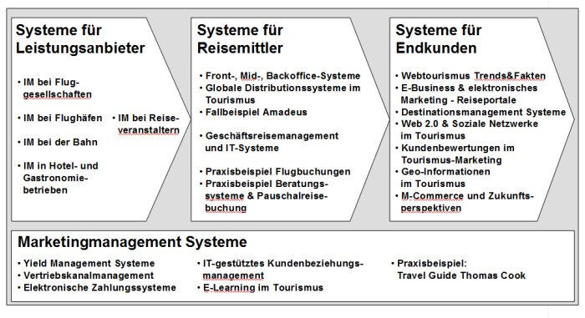

Abbildung Einteilung Tourismus [4]

# Systeme

Im Folgenden Kapitel werden die wichtigsten Systeme im Tourismus vorgestellt. Die Systeme werden dabei auf die Bereiche Leistungsanbieter, Reisemittler, Marketingmanagement und Endkunden aufgeteilt.

## Leistungsanbieter

In Kapitel 4.1 werden Systeme für Leistungsanbieter vorgestellt.

### Reiseveranstalter

Reiseveranstalter verwenden laut Uwe Weithöner, Robert Goecke eine Vielzahl von Systemen, dazu gehören Einkaufssysteme, welche Prozesse unterstützen bei denen die Leistungen der Leistungsanbieter wie zum Beispiel Transport, Beherbergung oder Reiseführung eingekauft werden. Die eingekauften Leistungen werden dann für die Saisonplanung von Produktionssystemen zu festgelegten Pauschal-/Katalogreisen oder zu

Personalisierten Reisen (Bausteinreisen) zusammengefügt. Weiterhin kommen unter anderem Customer Relationship Systeme (CRM) beziehungsweise Partner Relationship Management Systeme (PMS) und Data Warehouse zum Einsatz.

Die Funktionsmodule und Schnittstellen verschiedenen Systeme werden in Abbildung 2 dargestellt. [5]

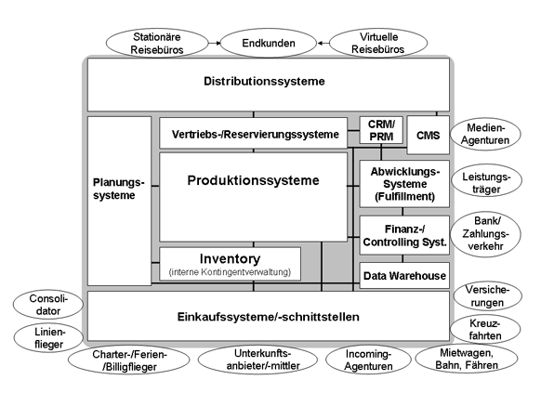

Abbildung Funktionsmodule und Schnittstellen der IT-Systeme für Reiseveranstalter im Überblick [6]

### Fluggesellschaften

Die Systeme von Fluggesellschaften bewegen sich laut Annette Kreczy in einem stark vernetzten Geschäftsumfeld und benötigen einen großen Datenfluss. Zur Verarbeitung dieser Daten sind unter anderem Planungs– und Steuerungssysteme zuständig. Diese verwalten die Netzplanung, Flugplanung und Ertragssteuerung. Dabei geht es vorrangig darum die gegebenen Ressourcen (Zum Beispiel Flugzeuge und Kabinencrew) optimal einzusetzen und ein bestmögliches Ergebnis zu erzielen.

Weiterhin gibt es Passagier Service Systeme. Diese sind für die Bearbeitung der Prozesse zuständig, welche den direkten Kundenkontakt unterstützen. Es wird eine Große Ansammlung von Daten und Transaktionen verarbeitet. Die Integrierung externer Schnittstellen spielt in diesem Zusammenhang eine große Rolle. Vertreter solcher Systeme findet man in den Bereichen Passagierabwicklung, Kundenverwaltung und Reservierung.

Für die Unterstützung der Prozesse in den Kategorien Flugdurchführung, Flug- Vorbereitung / Überwachung und Crewmanagement sind Operative Systeme zuständig. Dabei geht es um den Zeitraum wenige Tage vor und am Flugtag. Für die allgemeine Verwaltung der Fluggesellschaften werden Administrative Systeme verwendet. Der Aufgabenbereich dieser Systeme liegt in der Verwaltung von Finanzen, Personal, Abrechnungs- und Ergebnisrechnung.

Eine Gesamtübersicht der Prozessorientierten IT-Landschaft im Luftverkehr wird auf Abbildung 3 dargestellt. [7]

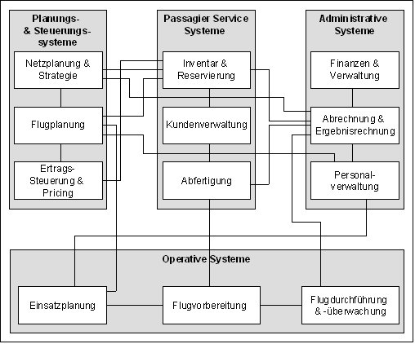

Abbildung : Prozessorientierte IT-Landschaft im Luftverkehr [8]

### Inflight Systeme

Matthias Gründer und Volker K.Thomalla beschreiben Inflight Systeme wie im folgenden Abschnitt. Die Systeme sollen dafür sorgen dem Kunden mit einem vielfältigen Unterhaltungsprogramm die Flugreise so angenehm wie möglich zu gestallten.

Während des Fluges soll der Gast nach Möglichkeit auf die gleichen technischen Geräten zugreifen können wie bei einer Reise am Boden. Dem Gast werden per Liquid Crystal Display (LCD) eine Reihe von Filmen und Serien Angeboten, welche auf einem Server gespeichert sind. Die Bildschirme werden per touch bedient und reagieren mittlerweile auch auf Augenbewegungen. Außerdem kann auf eine breite Auswahl von Musiktiteln zugegriffen werden. Dieses Programm wird regelmäßig aktualisiert. Bei der Fluggesellschaft Condor halbjährlich ein kompletter Austausch des Programms statt. Alle 2 Monate erfolgt teilweise eine Aktualisierung.

Weiterhin erhält der Gast Zugriff auf die Außenkameras am Flugzeug. Darüber hinaus kann er sich jederzeit über die aktuellen Flugdaten in Echtzeit wie z.B. Flughöhe, Geschwindigkeit, Flugzeug-Neigungswinkel, Geografischer Position und Ankunftszeit informieren (siehe Abbildung 5).

Außerdem ist es möglich eine drahtlose Verbindung der eigenen Geräte per Wireless Local Area Network (WLAN) mit dem Bordunterhaltungssystem herzustellen. Die Internetverbindung im Flugzeug wird per Satellitenempfang hergestellt.

Entwickler solcher Systeme kommen entweder aus den Bereichen Aerospace-Industrie wie das Unternehmen Reckwell Collins oder aus der Unterhaltungselektronik wie das Unternehmen Panasonic. Der Hersteller Zodiac bietet ein besonders ausfallsicheres System, bei denen jeder Bildschirm als eigener Rechner arbeitet und bei Schäden an einem Gerät kein weiteres ausfällt. [9]

Eine Veranschaulichung für die Verbindung von Flugzeugen in die Netzwerke der Fluggesellschaften und ins Internet wird mit Abbildung 4 (der Darstellung von Lufthansa FlyNet) verdeutlicht.

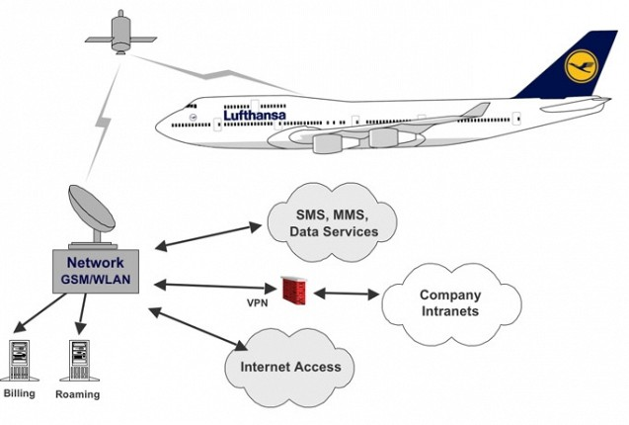

Abbildung : Lufthansa FlyNet [10]

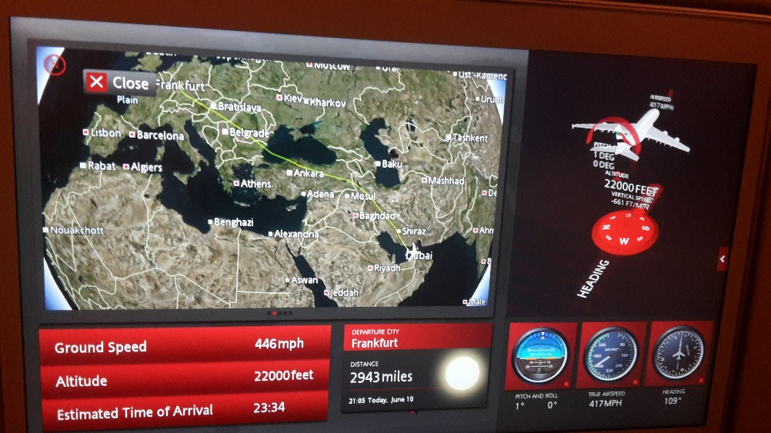

Abbildung Boardprogramm bei Emirates (anzeige der Flugdaten) [11]

### Flughafen

Am Flughafen spielt laut Robert Goecke und Marc Lindike der Reibungslose Ablauf eine große Rolle. Die Systeme müssen daher gut aufeinander abgestimmt sein.

Basisinfrastrukturdienste stellen das Netzwerk der Telekommunikationseinrichtungen sicher und steuern / überwachen die Objekte und Anlagen auf den Flächen des Flughafens.

Die effiziente Ortung, Lokalisierung und Koordination von mobilen Objekten wie zum Beispiel Transportfahrzeuge, Personal, Passagiere oder Flugzeuge wird als Computer Aided Facillity Management Bezeichnet.  
Weiterhin gibt es Systeme welche für die sichere Abfertigung von Passagier und Gepäck sorgen, Security Systeme sorgen dafür das sich auf allen Flächen nur Autorisierte Personen befinden und der Passagierfluss des Flughafens wird von Passagierleitsystemen geregelt. [12]

Bei der Verwendung von Passagierleitsystemen wird auch großflächig der Verkehr um den Flughafen mit betrachtet. So werden zum Beispiel laut Luftfahrtmagazin am Berliner Flughafen Tegel unter dem Projektnamen ARVIS alle Verkehrsinformationen aus Berlin, Brandenburg und des Flughafens in einen Datenpool zusammengefasst und ausgewertet. Dadurch kann die Flughafenverwaltung schnell auf Änderungen der Verkehrsauslastung reagieren. So können Beispielsweise bei Gleisbehinderungen Abreisende Passagiere schnellstmöglich von S-Bahn auf Busse umgeleitet werden. [13]

Gepäcksysteme sorgen unter anderem durch Sortiersysteme dafür, dass jedes Gepäckstück auf dem schnellsten und einfachsten weg vom Schalter zum Flugzeug gelangt.

Für die Planung von Abläufen wie etwa für die Flugzeugabfertigung sowohl kurz- als auch Langfristig, kommen Planungs- Dispositions und Administrationssystemen zum Einsatz.

Die IT-Applikationslandschaft eines Passagierflughafens wird auf Abbildung 6 dargestellt. [14]

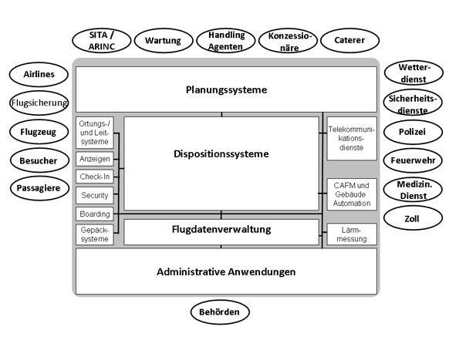

Abbildung : IT-Applikationslandschaft eines Passagierflughafens [15]

### Hotel und Gastronomie

Auch im Hotel oder Restaurant werden Informationssysteme eingesetzt. So verfügen nach den Angaben von Robert Goecke moderne Hotels über ausgebautes WLAN. Dieses ist dann unter anderem verfügbar an Bars, Poolanlagen, oder im Hotelzimmer verfügbar. Dadurch wird die Zufriedenheit des Kunden gesteigert und es bietet sich die Möglichkeit einer schnellen Zahlungsabwicklung über mobile Geräte. [16] Für die Zahlungsabwicklung werden moderne Kassensysteme wie zum Beispiel GASTROFIX eingesetzt. Bei einem solchen System kann der Gast seine Kosten an den verschieden Verpflegungstellen direkt auf sein Zimmer Buchen. Das System bietet weiterhin Möglichkeiten für Zeiterfassung der Mitarbeiter, Synchronisation in Echtzeit, frei wählbare Zahlungsarten und automatischen Tagesabschluss.[17] Zur Vernetzung des Hotels oder Hotelketten mit externen Reisemittlern kommen Central Reservation Systems (CRS) zum Einsatz. Diese verbinden das Hotel mit dem Global Distribution System (siehe Kapitel 4.2.4) und es bildet sich ein Vertriebssystem. Das CRS der Firma verticalbooking bietet zum Beispiel einen integrierten Metasearch Manager welcher Metasuchmaschinen wie Google, Trivago oder Trip Advisor Verfügbarkeiten und Preise in Echtzeit liefert.[18] Die Umsetzung erfolgt über einen speziellen Puffer-Speicher welcher großen Datenmengen innerhalb von Millisekunden Antwortet.[19] Zur Unterstützung des Hotelbetriebes kommen Property Management Systeme (PMS) zum Einsatz. Sie unterstützen Prozesse wie Beispielsweise Check In/Out, Zimmerplanung, Hotelshops (Einzelhandel) und Sicherheitsmanagement. Weiterhin sammeln diese Systeme eine Vielzahl von Daten wie zum Beispiel über Konsumverhalten der Kunden. Durch die Auswertung dieser Daten lässt sich dann eine Optimierung des Hotelbetriebes realisieren. Ein bekannter Vertreter eines PMS ist Fidelio Cruise. Dieses System ist speziell für die Schifffahrt entwickelt und regelt den Hotelbetrieb auf einer Vielzahl von Kreuzfahrtschiffen. [20]

Eine allgemeine Übersicht der IT-Systeme im Hotel zeigt Abbildung 7.

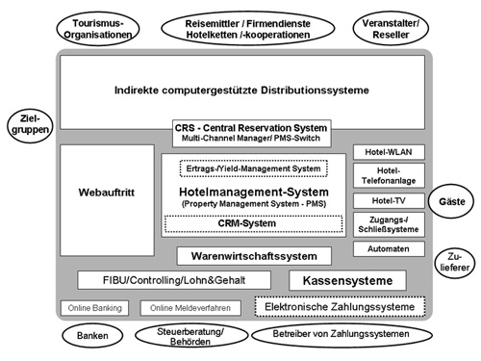

Abbildung : IT-Systeme im Hotelbetrieb [21]

## Systeme für Reisemittler

In Kapitel 4.2 werden Systeme für Reisemittler vorgestellt.

### Global Distributionssysteme (GDS)

Bei Buchungssysteme im Touristischen Umfeld handelt es sich oftmals um Global Distributionssysteme. Diese bilden ein weit verzweigtes Weltweites Netzwerk verschiedener Computereservierungssysteme. Die Nutzer dieser Systeme sind Reisemittler und durch Internet Booking Engines auch zunehmend Endkunden. In einen GDS können mehrere hunderttausend Reiseagenturen miteinander verbunden sein. Für diese bilden die Systeme eine moderne Benutzeroberfläche. Weiterhin gibt es eine Vielzahl von Systemteilnehmern wie zum Beispiel Hotelketten, Mietwagenanbieter, Flug- oder Reisebusgesellschaften. Für die Verbindung aller Teilnehmer verfügen die Systeme über eine weltweite Kommunikationszentrale. Obwohl diese Systeme ursprünglich von den Systemteilnehmern (Fluggesellschaften) entwickelt wurden, werden diese in der heutigen Zeit von eigenen Systembetreibern angeboten. Die Größten weltweiten Betreiber sind Amadeus, Sabre und Travelport. Ein Grundmodel für GDS wird auf Abbildung…. dargestellt[22]

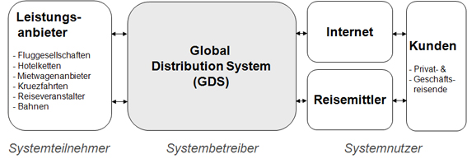

Abbildung : Grundmodell GDS [23]

### Reisebüros

Torsten Kierstges beschreibt wie sich Systeme der Reisebüros in die Bereiche Front- Mid- und Backoffice einteilen lassen. Der Front-Office Bereich enthält alle Leistungen, welche mit dem direkten Kundenkontakt in Verbindung gebracht werden. Hierbei geht es unter anderen um die Bereiche Beratung und Information, Preisermittlung und Buchung/Optionsbuchung. Diese Systeme sollen für den Kunden eine übersichtliche, leicht zu bedienende und schnell navigierbare Benutzeroberfläche bieten.

Das Back-Office stellt eine Intelligente Lösung für die Verwaltung des Reisebüros bereit. Dieser Bereich bleibt dem Kunden verborgen. Es geht dabei um das Durchführen von Buchungen und Controlling.

Die Schnittstelle für das Front- und Back-Office bildet das Mid-Office. Es geht dabei um aufgaben mit Kundenbezug, welche aber nicht unmittelbar beim Kundenkontakt durchgeführt werden. Es geht dabei unter anderem um die Bereiche Zahlungsverkehr, Dokumentenerstellung und CRM. Das Mid-Office lässt sich vom Front- und Back-Office oft nicht eindeutig abgrenzen.[24]

Bekannte Entwickler solcher Systeme sind Amadeus IT Group, Sabre Corperation und Travelport

### Onlinebuchung

Onlinereisebüros haben den Vorteil jederzeit und von jedem Ort aus erreichbar zu sein. Jeder dritte Deutsche ist laut einer Umfrage von Bitkom der Meinung das es günstiger sei seine Reise im Internet zu Buchen. [25] Weiterhin wird eine bessere Vergleichbarkeit der Angebote geschätzt. Ein Nachteil von Onlinebuchungen ist, dass viele Menschen der Glaubwürdigkeit von Angeboten im Internet kein Vertrauen schenken. Hinzu kommt oft die Unsicherheit beim Preisgeben von Persönlichen Daten. Was besonders bei Anbietern aus dem Ausland bei denen es keinen direkten Ansprechpartner gibt Sorgen bereiten kann. Laut bookingkit müssen gute Onlinebuchungssysteme vor allem flexibel und anpassbar sein. Die Systeme müssen alle Zahlungsmöglichkeiten wie zum Beispiel Sofortüberweisung oder Paypal für Anbieter abdecken. Weiterhin müssen die Systeme von sämtlichen mobilen Geräten gleichermaßen bedienbar sein. Das heißt sie müssen responsive sein und sich an die jeweilige Bildschirmgröße anpassen. Für einen Internationalen Kundenkreis ist es wichtig seine Leistungen in verschiedenen Sprachen und Währungen anzubieten. Wichtige Schnittstellen für Buchungssysteme sind unter anderem CMS Anbieter wie Wordpress, Buchungsplatformen wie Tripadvisor, Social Commerce wie Facebook oder Twitter oder Analysetools wie Google Analytics. Wichtig ist es auch den Kunden eine Möglichkeit zu bieten Gutscheine einzulösen. Es sollte auch möglich seine Gutscheine aus externen Quellen einzulösen.

Eine eigene Buchungsoftware mit allen möglichen Zahlungsmöglichkeiten zu Programmieren kann sehr schwierig und zeitaufwändig sein. Bei Systemausfällen kann es außerdem lange dauern bis einen Fehler gefunden und behoben wurde. Deshalb bietet es sich an Buchungssysteme als Software as a Service zu nutzen. Es handelt sich dabei um ausgereifte Systeme, welche genau auf die Gewohnheiten des Nutzers abgestimmt sind. Weiterhin wird für diese Systeme rund um die Uhr ein Support angeboten. Bei der Wahl eines Buchungstools lohnt es sich darauf zu achten einen möglichst unabhängigen Anbieter auszuwählen, bei dem man an keine festen Vermittler des Angebots gebunden ist. Bei einen Unabhängigen Tool ist in der Regel eine Schnittstelle zu allen bekannten Buchungsportalen integriert.[26] Bekannte Vertreter für Onlinebuchungssysteme sind TravelTainment IBE (Reisen), cruiseportal (Kreuzfahrten) und Sunny Cars (Mietwagen).

### Buisnesstravel

Zu Geschäftsreisen zählen laut statista alle reisen aus beruflichem Zweck wie zum Beispiel die Reise eines Vertriebsmittarbeiters zum Kunden oder die Reise der Mitarbeiter mehrerer Firmenstandorte zu einer gemeinsamen Mitarbeiterversammlung.

Im Jahr 2018 wurden ca. 189 Millionen Geschäftsreisen allein von Deutschen Unternehmen durchgeführt. Der Umsatz für den Business-Travelmarkt betrug dabei mehr als 53 Milliarden Euro. [27]

Unternehmen mit hohen Ausgaben für Geschäftsreisen befassen sich laut Leon Montalvo zunehmend mit dem Thema des Geschäftsreisemanagements. Dabei kommen Business Travel Management Systeme zum Einsatz. Diese verbinden die verschiedenen Bereiche des Business Travel Management wie zum Beispiel Reiseplanung, Fuhrparkmanagement und Reisekostenabrechnung in einem System. Das Controlling erhält dabei eine gute Statistik über das Einkaufsvolumen. Dadurch kann zum Beispiel auf das Reiseverhalten der Mitarbeiter in Form von Preisverhandlungen mit Übernachtungs- und Transportanbietern reagiert werden.

Die Systeme bieten vor allem gut Eigenschaften in Datenschutz, Sicherheit der Zahlungsmittel und technische Erreichbarkeit: Dadurch soll unter anderem der Schutz der Mitarbeiterdaten gewährleistet oder Kreditkartenbetrug ausgeschlossen werden.

Nachteile solcher Systeme stellt die oft schwerfällige und damit teure Integrierung in Firmeninterne Systeme wie ein Enterprise Resource Planing-System. Beispiele für solche Systeme sind unter anderem Atlatos und I-FAO. [28]

### Privatvermittlung

Eines der bekanntesten Portale, wenn es um die Reisevermittlung von Privatvermietern geht ist airbnb. airbnb steht für Airbed & Breakfest (übersetzt: Luftmatratze mit Frühstück).[29] Bei airbnb ist es möglich sich ein Konto als Gastgeber zu erstellen und sein privates Wohneigentum an Gäste zu vermitteln. Ein intelligentes Nachrichtensystem regelt dabei die Kommunikation und Zahlungsabwicklung zwischen Gast und Gastgeber. [30]

Jeder Gastgeber bezahlt laut Sebastian Sander je nach Stornierungsart eine Gebühr zwischen 3 bis 5 Prozent (Inklusive Steuern). Gäste zahlen eine Service Gebühr zwischen 5 bis 15 Prozent. Diese errechnet sich unter anderen aus der Dauer des Aufenthaltes, Unterkunftsart oder Buchungssumme. [31] Vor allem bei jüngeren Menschen ist diese Art von Buchung sehr beliebt. Etwa die hälft der Webseitenbesucher von Airbnb sind 16-29 Jahre alt. Laut einer Befragung von Eurostat aus dem Jahr 2017 bucht jeder 6. EU Bürger Reisen von Privatpersonen.[32]

Laut Statista wurden im Januar 2020 über 500 Millionen Unterkünfte in 220 Ländern bei AirBnB angeboten.[33]

## Marketing Managementsysteme

In Kapitel 4.3 werden Systeme für Marketing Managementsysteme vorgestellt.

### Yield Management

Laut Roland Conrady stammt der Begriff Yieldmanagement ursprünglich aus dem Linienflugverkehr, er ist aber mittlerweile auch in der Autovermietung, bei Verkehrsbetrieben und im Hotelgewerbe weit verbreitet. Es geht darum durch Kapazitäts- und Preisanpassungen die Nachfrage zu Steuern, Hierbei wird der Nachfrage mit der höchsten Zahlungsbereitschaft die höchste Priorität zugewiesen, was eine Maximierung des Gewinns zur folge hat.

Yieldmanagement Systeme teilen den Markt in mehrere Segmente mit verschiedenen Buchungsklassen und Preisbereichen. Dies wird als Marktsegmentierung und Preisdifferenzierung bezeichnet.   
Einen weiteren Bestandteil des Konzeptes stellt die Nachfragelenkung im Zeitverlauf dar. Es hat sich herausgestellt das Buchungen mit Hochwertiger Nachfrage (zum Beispiel für Geschäftsreisende) oft erst kurz vor Ende des Angebotszeitraumes durchgeführt werden. Die Systeme gewährleisten das auch kurz vor Ende eines Verkaufsangebotes noch Kontingente im hochwertigen Bereich verfügbar bleiben und diese nicht frühzeitig von Interessenten mit niederwertiger Nachfrage (zum Beispiel Pauschalreisende) zugebucht und damit verdrängt werden.

Weiterhin befasst sich das Yield Management mit Überbuchungen. Ziel der Überbuchung ist es sicherzustellen das möglichst 100 Prozent des Kontingentes gebucht wird und damit die Auslastung (zum Beispiel im Hotel oder im Flugzeug) ihren maximalen Wert erreicht. Dabei gibt es dann mehr zum Verkauf ausgeschriebene Plätze als physisch verfügbare Plätze, weil angenommen wird das nicht alle Gäste zum Reiseantritt vor Ort erscheinen werden. Bei einer zu niedrigen Überbuchungsquote entstehen freie Plätze (Spoilage), welche eine Minderung des Gewinns zur Folge haben. Bei einer zu hohen Überbuchungsquote gibt es am Reisetermin zu wenig freie Plätze (Spill) und es müssen Kunden abgewiesen werden. Dadurch kann ein schlechtes Image für den Veranstalter entstehen. Daher ist es wichtig die Überbuchungsquote möglichst genau einzuschätzen und zu bestimmen. Eine übliche Überbuchungsquote beträgt 30 Prozent.

Zur Bildung und Steuerung der Buchungsklassen unterteilt man die klassischen Buchungsklassen wie zum Beispiel Buisness Class oder Economy Class in weitere virtuelle Klassen mit eigenen Kontingenten und Preisen. Diese werden dann je nach Marktlage dynamisch erhöht oder verringert. Die Verschachtelung der Buchungsklassen ineinander wird als Nesting bezeichnet. Es können hochwertige Buchungsklassen automatisch auf die Kontingente der niederwertigen Klassen zugreifen. Jedoch haben niederwertige Buchungsklassen keinen Zugriff auf die Kontingente höherwertiger Klassen.

Einen weiteren Bestandteil von Yield Managementsystemen wird als Verkehrstrombezogene Buchungsklassensteuerung bezeichnet. Das Ziel ist hierbei die Gesamtumsatz Steigerung des Transportunternehmens. Dabei erhalten Sitzplätze des höherwertigen Verkehrstromes gegenüber Plätzen des niederwertigeren Verkehrsstromes einen Vorrang. So würde zum Beispiel ein Sitzplatz auf dem Flug von Dubai nach Bankog gesperrt werden, um den Platz für einen Passagier von Düsseldorf über Dubai nach Bankog freizuhalten.

In der Verkaufsursprungbezogenen Buchungsklassensteuerung geht es darum herauszufinden in welcher Geographischen Region sich die Höchsten Preise erwirtschaftet werden. Die Verfügbarkeit von Sitzplätzen wird dann unter Berücksichtigung dieser Daten angepasst. [34]

### CRM

Beim CRM geht es darum eine möglichst optimale Beziehung mit Profitablen Kunden zu pflegen. CRM-Systeme unterstützen laut Ralph Berchentenbreiter alle Kundennahen Prozesse in den Bereichen Marketing Vertrieb und Service. Dabei werden wichtige Kundendaten in einer Datenbank gespeichert und für das Management im Data Warehouse analysiert.[35] Weiterhin beschäftigen sich CRM Systeme mit dem Vertriebskanal Management. Der Begriff Vertriebskanal im Tourismus beschreibt laut Stephan Kull den weg einer Dienstleistung vom Anbieter zum Endkunden.[36] Die Wege um eine Reise zu vertreiben sind zum Beispiel per Reisebüro, Zeitschriften, Messen oder Online Portale.

## Systeme für Endkunden

In Kapitel 4.4 werden Systeme für Endkunden vorgestellt.

### Vergleichsportale

Vergleichsportale wie zum Beispiel Check24 HollidayCheck oder TripAdvisor findet man heutzutage für viele Lebensbereiche zum Beispiel für Versicherungs- oder Imobilienvergleiche im Internet. Sie bieten laut versicherungsmagazin.de den Endbenutzern eine Übersicht für Waren oder Dienstleistungen welche nach bestimmten Kriterien wie zum Beispiel nach Preis sortiert sind. Die Angebote werden meist tabellarisch auf einer Webseite aufgelistet. Anbieter solcher Portale vertreiben keine eigenen Produkte, sondern stellen lediglich vergleiche für Produkte verschiedener Anbieter beziehungsweise vermitteln zwischen diesen und dem Endkunden.[37] Per Schnittstelle werden dann die Internetseiten der Händler mit dem Vergleichs Portal verknüpft. Ein Tool für eine solche Verknüpfung bietet zum Beispiel die Firma Brickfox, bei dem genau ausgewählt werden kann welches Produkt eines Händlers mit welchem Vergleichsportal verbunden werden soll. [38]

Die große Ansammlung an Kriterien, welche für die Buchung eine Rolle spielen führt laut Torsten Kierstges dazu, dass ein objektiver Reisevergleich kaum möglich ist und sich eine Pauschalreise kaum standardisieren lässt.[39] Laut einer Umfrage von Digitalverband Bitkom Erkundigen sich 68 Prozent der Deutschen vor Buchung der Reise bei Vergleichsportalen. Vergleichsportale erzielen laut Georg Heusgen ihre Einkünfte hauptsächlich durch Werbung und Provision. 2014 betrug die durchschnittliche Provision für die Vermittlung von Pauschalreisen ca. 5-13 Prozent. Für Flugreisen gibt es jedoch keine Vermittlungsgebühr. Im gleichen Jahr erlangte die Firma Check24 mit Ihrer Sparte für Reisevergleiche noch Verluste, was zeigt das es sich hierbei um kein einfaches Geschäftsmodell handelt. [40]

Probleme für Verbraucher:

Oft ist nicht genau erkennbar ob es sich um ein seriöses Vergleichsportal handelt außerdem sind die Platzierungen nicht immer fair. So können laut Niels Walker unteranderem unternehmen bei einem Portal gegen eine Gebühr eine Premium Mitgliedschaft erhalten. Sie erscheinen dann in Suchergebnissen weiter oben. Außerdem werden oft Unternehmen aus der eigenen Firmenhirarchie bei Portalen besonders gut gewertet. Seriöse Anbieter erkennt man unter anderem daran das diese offen legen wie sie mit dem Unternehmen Geld verdienen und ob die Geschäftsführer noch in anderen Firmen tätig sind. Außerdem geben sie Auskunft über die rechtliche Struktur des Unternehmens. [41] Vergleichsportale stehen laut Stiftung Warentest häufig in der Kritik zum Beispiel bei Flugreisen teurere Angebote anzubieten als die jeweilige Airline. Oft kommt dann noch ein Aufpreis hinzu zum Beispiel für Servicepauschale oder Zahlungsmethode. [42]

Ein besonderes Vergleichsportal stellt TripAdvisor dar. Dort teilen laut reputativ private Reisende oder Geschäftsreisende ihre Meinungen und Erfahrungen über Geschäfte, Attraktionen, Hotels und Ferienwohnungen untereinander. Die Nutzer können Beiträge mit entsprechendem Fotomaterial verfassen, welche sich nachträglich nicht mehr ändern lassen. Die Beiträge selbst und die Fotos können dann ebenfalls von anderen Nutzern bewertet werden. Weiterhin stehen links für Zeitungsberichte, -Reiseforen und Reiseführer zur Verfügung. Die Nutzer erhalten dann eine von 6 Beitragsstufen, welche Auskunft über die Qualität und Anzahl der Beiträge geben. Für Unternehmen bietet TripAdvisor die Möglichkeit des Reputation Managements, das heißt die Verbesserung des eigenen Rufes und der Vertrauenswürdigkeit durch positive Bewertungen. TripAdvisor ist mit einer Monatlichen Besucher Anzahl von 350 Millionen und mit insgesamt 500 Millionen Bewertungen das Größte Vergleichsportal seiner Art.[43]

### M-Commerce und Digitale Reiseführer

M-Commerce bedeutet laut Tobias Kollman und Insa Sjurts das Einsetzen Mobiler Internetfähiger Geräte zur Abwicklung von Geschäftstransaktionen. Laut einer Studie von Criteo Travel Insights wurden bereits im Jahr 2017 wurden bereits 45% der Reisen online Gebucht. Für die Buchungen wurden in 60% der Fälle mobile Geräte wie zum Beispiel Smartphones verwendet. 89% Aller Last-Minute Reservationen wurden von mobilen Geräten durchgeführt.

Vor allem Smartphones nehmen zunehmend die Rolle eines Gehilfen vor Ort ein. Sie geben zum Beispiel per Internetsuche eine Auskunft über Sehenswürdigkeiten oder Navigieren mit Apps wie Google Maps durch die Straßen einer Fremden Stadt[44]

Digitale Reiseführer bieten laut Saskia Conrad dem Endkunden relevante Informationen für ein gewähltes Reiseziel. Dabei geht es meist um Beschreibungen über Sehenswürdigkeiten, Transportmittel, Restaurants, Hotels Ausflüge und Routenplanung. Weiterhin enthalten sie Audio- und Video Guides. Per App können sie dann jederzeit auf der Reise aufgerufen werden. Beispiele für Digitale Reiseführer sind Marco Polo, Lonely Planet und der Allgemeiner Deutscher Automobil-Club (ADAC) Reiseführer. [45]

### Social Media im Tourismus

Social Media Plattformen wie Facebook, Youtube, Twitter oder Instagram bieten dem Reisenden die Möglichkeit die eigenen Erlebnisse mit der ganzen Welt zu teilen. Daraus bietet sich laut flypsite eine Vielzahl von Möglichkeiten für die Tourismusbranche mit Angeboten zu werben. Storys und Live-Bilder sorgen für erhöhte Aufmerksamkeit auf Seiten des Kunden. Daher bietet es sich an auf den Kanälen bekannter User wie zum Beispiel auf dem Instagram Account von Maximilian Muench mit Reisedienstleistungen zu werben und Inhalte zu teilen.[46] 2015 wurde in einer Umfrage Ferienhaus-Urlaubsanalyse ermittelt, dass unter 32,4 Prozent der Umfrageteilnehmer geteilte Inhalte auf Social Media Platformen zur Wahl des Reiseziels geführt haben. [47]

Für den Endkunden besteht die Möglichkeit Menschen aus dem Socialen Umfeld an den eigenen Erlebnissen einer Reise per Smartphone Kamera und zugehöriger Onlineplattform teilhaben zu lassen. Diese erhalten dann Anregungen an Ideen für die eigene Urlaubsplanung. [48]

# Zukunftsaussichten und Trends

Das folgende Kapitel soll zeigen welche Zukunftsaussichten die Digitalisierung der Touristischen Wertschöpfungskette mit sich bringt. Dabei werden neue Trends und Technologien vorgestellt.

## Virtual Reality (VR)

Aufgrund des Preiswettbewerbs von Fluggesellschaften und der daraus folgenden Reduzierung des Freiraumes für Passagiere erleiden diese laut Gesche Wüppe das Gefühl der Einengung. Eine Lösung für dieses Problem könnte VR-Technologie bieten. Mit dieser könnte dem Gast ein Gefühl von Freiraum vermittelt werden, obwohl er sich auf engsten Raum befindet. Das Programm wird dann so angepasst das dieser zu keinerlei großflächigen Bewegungen verleitet wird, um den Sitznachbarn nicht zu stören. Es stellt jedoch ein Problem dar, wenn sich sehr viele Menschen auf einmal panisch bewegen. Außerdem verursachen die heutigen VR-Brillen noch immer häufig Übelkeit. Der Gast soll dann schrittweise in die VR-Welt eintauchen und sieht zu allererst die Flugzeugkabine, in der er sich befindet. Das System soll weiterhin für eine Kommunikationsmöglichkeit mit der Kabinencrew sorgen. So können Ansagen und sicherheitshinweise über VR übertragen werden. Die VR-Brillen werden dann gegen eine geringe Gebühr während der Flugzeit verliehen oder gehören dann bei höheren Klassen zum Standartprogramm. Das Prinzip der VR-Technologie kann dazu führen, dass eines Tages Passagierflugzeuge ohne Fenster auf den Markt kommen könnten.[49] Pionierarbeit mit solchen Systemen leistet beispielsweise das Unternehmen Inflight VR welches sich seit Jahr 2014 damit Beschäftigt VR-technologie für die Luftfahrt Praxistauglich zu machen.[50] Bei der Fluggesellschaft Emirates ist es bereits möglich sein Flugzeug vor dem Flug Virtuell über ein VR-Feature zu begehen (siehe Abbildung 8).[51]

Im Reisebüro (zum Beispiel bei TUI Berlin-Mitte) wird VR bereits als eine Art Dreidimensionaler Urlaubskatalog verwendet. Dabei kann der Kunde schon vor der Buchung sein Reiseziel erkunden. Der Gast taucht ein in die Virtuelle Dreidimensionale Welt und kann Orte wie Beispielsweise Hotels oder Kreuzfahrtschiffe begutachten, wodurch er sich vom Urlaubsort überzeugen kann. [52]

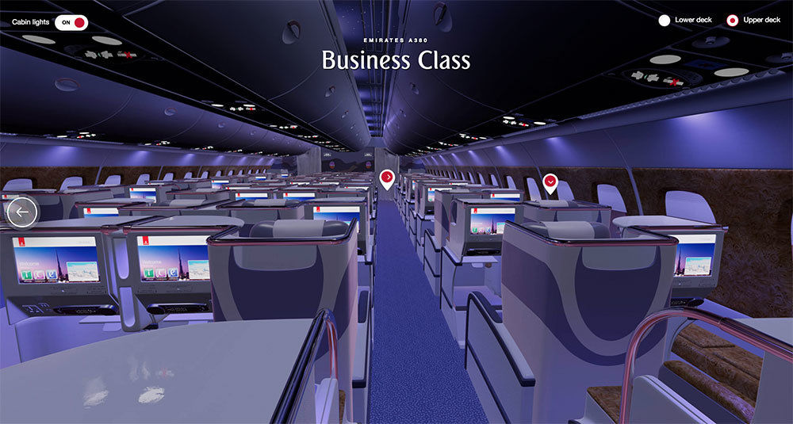

Abbildung : Emirates VR Anwendung [53]

## Influencer

Als Influencer werden laut onlinemarketing.de als Personen bezeichnet welchen auf Sozialen Plattformen wie zum Beispiel Youtube oder Instagram eine hohe Anzahl an Zuschauern Folgen. Die Influencer haben auf den Plattformen einen eigenen Kanal und dieser hat in der Regel ein eigenes Thema mit jeweiligen Inhalten. wie zum Beispiel ein Fitnesskanal auf Youtube mit Tutorial-Videos über Outdoortrainingsmethoden oder ein Urlaubs Kanal auf Instagram mit Bildern von Bekannten Reisezielen. Die Influencer werben regelmäßig im Auftrag von verschieden Firmen für bestimmte Produkte. Diese Form der Vermarktung wird auch zunehmend von der Tourismusindustrie eingesetzt. Dabei geht es vordergründig darum, Produkt oder Markenfürsprechen zu gewinnen und eine positive Produktbeurteilung zu erzielen. [54]

Influencer welche eine verhältnismäßig niedrige Anzahl an Followern haben und dafür aber ein höheres Engagement an den Tag legen werden laut unternehmer.de als Micro Influencer bezeichnet. Sie verfügen in der Regel über eine höhere Like Rate und über einen Experten Status. Das Führt zu einer größeren Verbundenheit ihrer Anhänger, was sie besonders spannend für Unternehmen macht. [55]

## Social Media Monitoring / Social Listening

Beim Social Media Monitoring geht es laut Christina Newberry darum auf den Kanälen der Social Media Plattformen nach Erwähnungen der eigenen Marke zu lauschen. Die Daten werden gesammelt und können später für Auswertungen und Messungen wie zum Beispiel beim Verfolgen von Return on Investment ROI oder bei Wirksamkeitsvergleichen von Kampagnen genutzt werden. Beim Social Monitoring stehen Kennzahlen wie Anzahl der Erwähnungen und interaktionsraten im Vordergrund.

Beim Social Listening geht es dann darum künftige Maßnahmen für die Zukunft festzulegen und die gesammelten Daten für neue Unternehmensstrategien einzusetzen. Weiterhin geht es darum Kenntnis über die allgemeine Stimmung der Social Media Posts zu erlangen. Diese Erkenntnis kann dazu genutzt werden um sich Online besser zu Präsentieren. Aufgrund der hohen Empfehlungsraten für Reisen auf Seite des Endkunden, stellt Social Listening einen wichtigen Trend für Reiseveranstalter dar. [56]

## Open Data

<https://www.tourismuszukunft.de/2019/01/digitale-trends-2019-tourismus/>

https://open-data-germany.org/braucht-der-tourismus-open-data/

# Fazit

Die Arbeit hat ausführlich die verschiedenen Systeme im Tourismus behandelt. Es zeigt sich eine Vielzahl von Möglichkeiten auf Seiten des Reisenden sich über ein Reiseziel und die entsprechenden Angebote zu Informieren und diese auch zu Buchen. Sicherheitsstandards werden durch den Einsatz von Informations- und Kommunikationssystemen verbessert. Am Flughafen werden Menschen und Gepäck sicher und effizient zum Flugzeug geleitet, was dazu beiträgt das weniger Menschen Ihren Flug verpassen und weniger Gepäck verloren geht. Das Reisen im Flugzeug kann durch Unterhaltungsmedien deutlich angenehmer empfunden werden und von Ängsten ablenken. Die Idee von Fensterlosen Flugzeugen mit VR Bordprogramm könnte Fliegen Billiger machen und somit das Reisen für mehr Menschen ermöglichen. Im Hotel ist man durch WLAN Verbindungen ständig im Netz und man erhält dadurch die Möglichkeit Kostengünstig im Ausland mit Personen aus der Heimat zu Kommunizieren. Durch social Media ist es möglich andere Leute an den Eigenen Erlebnissen teilhaben zu lassen. Dadurch kann man sich auch gut für die eigene Urlaubsplanung inspirieren lassen. Tourismus Unternehmen erhalten dadurch neue Möglichkeiten für Ihre Dienstleistungen zu werben. Weiterhin können die Angebote durch die Auswertung von likes auf Ihre Wirksamkeit geprüft werden. Der Kunde erhält die Möglichkeit mit Kommentaren und likes die eigene Kritik zu äußern und erhält damit die Möglichkeit die Dienstleistungsunternehmen beim Planen Ihrer Angebote in die richtige Richtung zu lenken. Das führt dazu, dass die Angebote immer mehr den Wünschen des Kunden angepasst werden können.

Probleme treten beim Preisvergleich auf. Nicht alle Vergleichsportale bieten einen fairen vergleich. Statt Kosten zu sparen Buchen die Endkunden dann für überhöhte Preise. Weiterhin ist es schwer einzuschätzen ob es sich bei Buchungen im Web um seriöse Anbieter handelt. Auf Grund des fehlenden Ansprechpartners wirken die Angebote nicht immer vertrauenswürdig und es entstehen Unsicherheiten auf Seite des Kunden.

Yieldmanagement sorgt für eine Gewinnmaximierung beim Reiseveranstalter welcher dadurch bessere Angebote zur Verfügung stellen kann. Dieses Konzept trägt jedoch für den Kunden einen großen Nachteil. Falsche Einschätzungen beim Yield Management können dazu führen das Kunden aufgrund von über Buchungen zum Reiseantritt keinen Platz im Flugzeug oder im Hotel erhalten, was auf ein sehr Kundenunfreundliches Konzept hindeutet und großen Frust verursachen kann.

Die Vorteile überwiegen gegenüber den Nachteilen und es hat sich gezeigt das eTourism für einen deutlich entspannteren Urlaub sorgen kann. und das Firmen Ihre Angebote deutlich effizienter vertreiben können. Kunden sollten sich jedoch stets darüber im Klaren sein ob es sich um seriöse Anbieter handelt, weil sonst ein Risiko entsteht.

# Literaturverzeichnis

*101places.de*. (07. 07 2014). Von https://www.101places.de/8-argumente-die-fuer-airbnb-sprechen-und-wie-du-die-besten-unterkuenfte-findest abgerufen

*airbnb*. (07. 06 2020). Von https://www.airbnb.de/help/article/2503/was-bedeutet-airbnb-und-wie-funktioniert-es abgerufen

*airliners.* (26. 05 2020). Von https://www.airliners.de/air-berlin-lufthansa-inflight-internet-auch-lh-kontinentalflotte/22656 abgerufen

Berchtenbreiter, R. (03. 06 2020). *www.tourismus-it.de*. Von https://www.tourismus-it.de/it-systeme/marketing-systeme/21-34-crm-kundenbeziehungsmgmt abgerufen

*bitkom.org*. (26. 05 2020). Von https://www.bitkom.org/Presse/Presseinformation/Digitaler-Tourismus-2020-So-smart-reisen-die-Deutschen abgerufen

*bookingkit.net*. (31. 05 2020). Von https://bookingkit.net/de/academy/buchungssystem/ abgerufen

*brickfox*. (30. 05 2020). Von https://www.brickfox.de/schnittstellen/preisvergleichsportale/ abgerufen

Conrad, S. (31. 05 2020). *grin*. Von https://www.grin.com/document/207593 abgerufen

Conrady, R. (23. 05 2020). Von https://wirtschaftslexikon.gabler.de/definition/yield-management-50781 abgerufen

*Deutsche Ferienhaus-Urlaubsanalyse* . (26. 06 2020). Von https://docplayer.org/113532-10-deutsche-ferienhaus-urlaubsanalyse.html abgerufen

*Emirates.* (14. 06 2020). Von https://www.innofrator.com/vr-machts-moeglich-schon-vor-dem-einsteigen-das-flugzeug-erkunden/ abgerufen

Ermisch, S. (14. 06 2020). *gruender.* Von https://gruender.wiwo.de/inflight-vr-start-up-bringt-virtual-reality-in-flugzeuge/ abgerufen

*eurostat.* (21. 05 2020). Von https://ec.europa.eu/eurostat/documents/2995521/8558018/9-20122017-AP-DE.pdf/60f634a6-4663-4f62-9f3b-f94d37761773 abgerufen

*flypsite*. (26. 06 2020). Von https://www.flypsite.com/socialmedia/soziale-medien-im-tourismus/ abgerufen

*gastrofix*. (23. 05 2020). Von https://www.gastrofix.com/de/kassensystem-hotel/ abgerufen

Goecke, R. (23. 05 2020). *www.tourismus-it.de*. Von https://www.tourismus-it.de/it-systeme/anbieter-systeme/12-23-im-in-hotel-und-gastronomie abgerufen

Goecke, R., & Lindike, M. (23. 05 2020). *tourismus-it*. Von https://www.tourismus-it.de/it-systeme/anbieter-systeme/11-22-im-am-flughafen abgerufen

Gründer, M., & Thomalla, V. K. (28. 05 2020). *www.flugrevue.de*. Von https://www.flugrevue.de/kampf-der-langeweile-inflight-entertainment-systems/ abgerufen

Heusgen, G. (30. 09 2014). Internet-Vergleichsportale im Reisemarkt auf Wachstumskurs. (focus, Interviewer)

Kierstges, T. (02. 06 2020). *www.tourismus-it.de*. Von https://www.tourismus-it.de/it-systeme/reisemittlersysteme/25-41-front-mid-und-back-office abgerufen

Kirstges, T. (30. 09 2014). Internet-Vergleichsportale im Reisemarkt auf WachstumskursInterne. (focus, Interviewer) Von https://www.focus.de/reisen/diverses/tourismus-internet-vergleichsportale-im-reisemarkt-auf-wachstumskurs_id_4169592.html abgerufen

Kreczy, A. (22. 05 2020). *www.tourismus-it.de*. Von https://www.tourismus-it.de/it-systeme/anbieter-systeme/10-21-im-bei-fluggesellschaften abgerufen

Kull, S. (05. 06 2020). *www.tourismus-it.de*. Von https://www.tourismus-it.de/it-systeme/marketing-systeme/19-32-vertriebskanalmanagement abgerufen

*luftfahrtmagazin*. (23. 05 2020). Von https://www.luftfahrtmagazin.de/reisen/flughafen-tegel-mit-besucher-und-passagierleitsystem-187299.html abgerufen

Montalvo, L. (22. 05 2020). *intertours.de*. Von https://intertours.de/inhalte/was-muss-ein-travel-management-system-koennen.html abgerufen

Newberry, C. (17. 06 2020). *hootsuite.* Von https://blog.hootsuite.com/de/social-listening-richtig-gemacht/ abgerufen

*onlinemarketing.de.* (26. 06 2020). Von https://onlinemarketing.de/lexikon/definition-influencer-marketing abgerufen

Reiner, M. (18. 05 2020). *www.virtuelleshaus.at*. Von https://www.virtuelleshaus.at/digipedia/details/71d894d4-5f04-4573-8a04-3da76815bcf6 abgerufen

*reputativ*. (01. 06 2020). Von https://www.reputativ.com/wiki/tripadvisor/ abgerufen

Sander, S. (07. 06 2020). *chip*. Von https://praxistipps.chip.de/airbnb-alle-gebuehren-und-kosten-im-ueberblick_94169 abgerufen

Schulz , A., Weithöner, U., & Goecke, R. (kein Datum). *tourismus-it*. Von https://www.tourismus-it.de/ abgerufen

Schulz, A. (04. 06 2020). *www.tourismus-it.de*. Von https://www.tourismus-it.de/it-systeme/reisemittlersysteme/26-42-global-distribution-systeme-gds abgerufen

Schulz, A., Weithöner, U., & Goecke, R. (18. 05 2020). *tourismus-it*. Von https://www.tourismus-it.de/ abgerufen

*statista*. (26. 05 2020). Von https://de.statista.com/statistik/daten/studie/419494/umfrage/globaler-ueberblick-von-airbnb/ abgerufen

*statista.com*. (26. 05 2020). Von https://de.statista.com/themen/821/geschaeftsreisen/ abgerufen

Stengel, N. (2014). *Intermediation im eTourismus.* Leuphana Universität Lüneburg: EUL Verlag.

*test.de*. (30. 05 2020). Von https://www.test.de/Preisvergleich-auf-Flugportalen-Fluege-im-Schnitt-ein-Drittel-teurer-als-bei-der-Airline-5482305-0/ abgerufen

Tobias, K., & Sjurts, I. (10. 06 2020). *wirtschaftslexikon.gabler.de*. Von https://wirtschaftslexikon.gabler.de/definition/mobile-commerce-37243/version-260684 abgerufen

*tourismus-grundlagen.de*. (03. 06 2020). Von https://www.tourismus-grundlagen.de/verkehr-und-tourismus/schiffsverkehr/prozessmodell-schiff/kontrolle-steuerung/140-it-management abgerufen

*tui-berlin.* (15. 06 2020). Von https://www.tui-berlin.de/vr-brille-tui-reisebuero-berlin/ abgerufen

*unternehmer.de.* (26. 06 2020). Von https://unternehmer.de/lexikon/online-marketing-lexikon/micro-influencer abgerufen

*versicherungsmagazin*. (30. 05 2020). Von https://www.versicherungsmagazin.de/lexikon/vergleichsportale-1986171.html abgerufen

*verticalbooking.com*. (28. 05 2020). Von https://www.verticalbooking.com/de/CRS_central_reservation_system.htm abgerufen

*verticalbooking.com*. (28. 05 2020). Von https://www.verticalbooking.com/de/metasearch_manager.htm abgerufen

Walker, N. (30. 05 2020). *ndr*. Von https://www.ndr.de/ratgeber/verbraucher/Serioese-Vergleichsportale-im-Internet-erkennen,vergleichsportal104.html abgerufen

*Walliser Tourismus Observatorium*. (10. 06 2020). Von https://www.tourobs.ch/de/artikel-und-news/artikeln/id-6287-aufschwung-des-smartphones-und-m-commerce-im-reisesektor/ abgerufen

Weithöner, U., & Goecke, R. (15. 06 2020). *www.tourismus-it.de*. Von https://www.tourismus-it.de/it-systeme/anbieter-systeme/16-25-im-bei-reiseveranstaltern abgerufen

Wüpper, G. (14. 06 2020). *welt.* Von https://www.welt.de/wirtschaft/article175614936/Virtual-Reality-Die-Loesung-fuer-das-Platz-Problem-im-Flugzeug.html abgerufen

## Selbstständigkeitserklärung

Ich erkläre, dass ich die vorliegende Hausarbeit selbstständig und nur unter Verwendung der angegebenen Quellen und Hilfsmittel angefertigt habe.

Erfurt, den 09.07.2020

Benjamin Swarovsky

1. (Reiner, 2020)
2. (Stengel, 2014)
3. (Schulz, Weithöner, & Goecke, tourismus-it, 2020)
4. (Schulz, Weithöner, & Goecke, tourismus-it, 2020)
5. (Weithöner & Goecke, 2020)
6. (Weithöner & Goecke, 2020)
7. (Kreczy, 2020)
8. (Goecke & Lindike, tourismus-it, 2020)
9. (Gründer & Thomalla, 2020)
10. (airliners, 2020)
11. (Eigene Darstellung, 2018)
12. (Goecke & Lindike, tourismus-it, 2020)
13. (luftfahrtmagazin, 2020)
14. (Goecke & Lindike, tourismus-it, 2020)
15. (Goecke & Lindike, tourismus-it, 2020)
16. (Goecke, www.tourismus-it.de, 2020)
17. (gastrofix, 2020)
18. (verticalbooking.com, 2020)
19. (verticalbooking.com, 2020)
20. (tourismus-grundlagen.de, 2020)
21. (Goecke, www.tourismus-it.de, 2020)
22. (Schulz, www.tourismus-it.de, 2020)
23. (Schulz, www.tourismus-it.de, 2020)
24. (Kierstges, 2020)
25. (bitkom.org, 2020)
26. (bookingkit.net, 2020)
27. (statista.com, 2020)
28. (Montalvo, 2020)
29. (101places.de, 2014)
30. (airbnb, 2020)
31. (Sander, 2020)
32. (eurostat, 2020)
33. (statista, 2020)
34. (Conrady, 2020)
35. (Berchtenbreiter, 2020)
36. (Kull, 2020)
37. (versicherungsmagazin, 2020)
38. (brickfox, 2020)
39. (Kirstges, 2014)
40. (Heusgen, 2014)
41. (Walker, 2020)
42. (test.de, 2020)
43. (reputativ, 2020)
44. (Walliser Tourismus Observatorium, 2020)
45. (Conrad, 2020)
46. (flypsite, 2020)
47. (Deutsche Ferienhaus-Urlaubsanalyse , 2020)
48. (flypsite, 2020)
49. (Wüpper, 2020)
50. (Ermisch, 2020)
51. (Emirates, 2020)
52. (tui-berlin, 2020)
53. (Emirates, 2020)
54. (onlinemarketing.de, 2020)
55. (unternehmer.de, 2020)
56. (Newberry, 2020)